_______

PENGEMBANGAN
[Nama Project]
Project Scope and Requirement

Authors | [Nama Authors]
Editor | [Name Editor]
Creation date | [Tanggal Dibuat]
Last update | [Tanggal Diedit Terakhir]
Status | [Draft / Published]
Version | [Versi x.x]

Version History

Date | Version | Authors | Modification
23/12/2022 | 1.0 | Samuel Jason | Pembuatan Dokumen
27/01/2023 | 1.1 | Samuel Jason | Perubahan Requirement dan Business Flow

Singkatan / Akronim

Singkatan/Akronim | Definisi
App | Application
CMS | Content Management System
CRUD | Create, Read, Update,and Delete
Dev | Development
iOS | iPhone Operating System
ISMS | Information Security Management System
OS | Operating System
OTP | One-Time Password
RAM | Random Access Memory
UAT | User Acceptance Test
UI | User Interface
UML | Unified Modeling Language
UX | User Experience
Web App | Web Application

Daftar Isi
1. Latar Belakang dan Tujuan 5
1.1. Latar Belakang Proyek 5
1.2. Tujuan Proyek 5
1.3. Hasil yang Akan Dicapai 5
1.4. Lingkup Pengerjaan 6
1.5. Batasan Proyek (Project Constraints) 6
2. Timeline Pengerjaan 8
3. Non-Technical Requirement 9
3.1. Usability : Persyaratan Kemudahan Penggunaan 9
3.2. Security : Persyaratan Keamanan Sistem 9
3.3. Maintainability : Persyaratan Pemeliharaan Sistem 10
3.4. Performance : Persyaratan Kinerja Sistem 10
3.5. Scalability : Persyaratan Kinerja Sistem 10
4. Technical Requirement 11
4.1. Minimum Device Requirement 11
4.2. UML : Use Case Diagram 11
4.2.1. Overall System Use Case
[Gambar use case keseluruhan] 12
4.2.2. Use Case Fungsi Satu
[Gambar use case fungsi satu] 12
4.2.3. Use Case Fungsi n
[Gambar use case fungsi n] 12
4.3. UML : Activity Diagram 12
4.4. System Function Requirement 13
4.4.1. Sign Up and Sign In 13
4.4.2. Admin Dashboard (Web Apps) 13
Glosarium 15

Latar Belakang dan Tujuan

Latar Belakang Proyek
[Tulis Latar Belakang Proyek disini]

Tujuan Proyek
Adapun tujuan dari proyek ini adalah untuk mengembangkan sebuah blablabla bernama blablabla untuk sistem operasi Android dan iOS yang dapat menjawab kebutuhan bisnis dari blablalba seperti :
- Dapat menjadi platform blablabla
- Dapat menjadi blablabla.
- Memberi fasilitas bagi pembeli untuk blablabla
- Memberi fasilitas bagi penjual untuk blablabla
- Memberi pengalaman yang baik kepada seluruh pengguna saat menggunakan aplikasi.
- Menciptakan rasa eksklusivitas pada seluruh pengguna aplikasi.

Hasil yang Akan Dicapai
Berikut adalah hasil yang akan dicapai dalam proyek pengembangan mobile application ini :
- Aplikasi dapat bekerja di sistem operasi seluler berikut :
  - iOS dengan versi 12.0 dan lebih tinggi.
  - Android dengan versi 8.1 (Oreo) dengan ram 2GB dan lebih tinggi.
- Aplikasi dapat diunduh di Apps marketplace berikut :
  - Apple App Store untuk pengguna dengan perangkat iOS
  - Google Play Store untuk pengguna dengan perangkat Android
- Aplikasi dapat bekerja secara responsif pada telepon genggam (Handphone) berbagai macam merk dan jenis yang umum digunakan masyarakat Indonesia seperti : iPhone, Samsung, Xiaomi, Oppo, Vivo, Realme, dan Asus.
- Aplikasi memberikan pengalaman pengguna (User Experience(UX)) yang baik lewat : desain yang baik, dan mudah untuk digunakan oleh seluruh kalangan usia.
- Sebuah Aplikasi Website (WebApp) untuk administrasi serta akses basis data dari aplikasi yang berjalan.
- Sistem keamanan yang baik dapat menjaga privasi data perusahaan serta pengguna dari kemungkinan terjadinya pencurian data baik dari pihak dalam maupun pihak luar.
- Adanya dokumen pendukung mengenai aplikasi yang telah dikembangkan seperti :
  - Dokumen panduan penggunaan aplikasi.
  - Spesifikasi dan Dokumentasi teknis dari aplikasi.
(Detail dari persyaratan tercantum pada bagian 3 di bawah ini).

Lingkup Pengerjaan
Dalam proyek pengembangan mobile application blablabla, anakaiti.id bertanggung jawab untuk menjawab kebutuhan blablabla sebagai klien, dengan lingkup pengerjaan sebagai berikut.
- Perancangan desain tampilan aplikasi (UI) beserta pengalaman penggunaan aplikasi (UX) berdasarkan pada wireframe yang diberikan oleh pihak blablabla
- Pengembangan mobile application serta sistem penunjang dari sisi Back-end serta Front-end.
- Pengembangan dashboard berupa aplikasi web (web apps) yang dapat diakses oleh admin.
- Pengujian internal aplikasi dan sistem yang dikembangkan, baik dari segi source code maupun dari segi fungsionalitas.
- Publikasi aplikasi yang telah dikembangkan ke App Store dan Play Store.
- Perancangan dan Pengaplikasian infrastruktur cloud server beserta perangkat keras lainnya.

Batasan Proyek (Project Constraints)
Berikut adalah batasan yang ada dalam proyek pengembangan mobile application blablabla.
- Seluruh aplikasi dan sistem yang dibuat memiliki kualitas seperti
  - Kompatibilitas: aplikasi kompatibel dengan versi umum OS dan berbagai seluler
  - Fungsionalitas : aplikasi memenuhi seluruh fungsi dan alur bisnis yang telah ditetapkan
  - Pengalaman pengguna
- Ketepatan waktu dari pengembangan. Serah terima source code aplikasi direncanakan dilakukan pada H+7 Bulan dari tanggal dimulainya pengembangan yaitu saat aplikasi sudah lulus alpha testing atau pengujian oleh calon pengguna aplikasi.

Timeline Pengerjaan
Pengerjaan proyek pengembangan aplikasi ini memiliki durasi selama 7 Bulan dimulai dari awal proses pengembangan sampai aplikasi dapat rilis pada App Marketplace. Berikut adalah detail dari timeline pengerjaan yang akan dilakukan.
No | Hasil | Mulai | Selesai
1 | Kick-off Meeting | 27 Januari 2023 | 27 Januari 2023
2 | Prototyping | 30 Januari 2023 | 10 Februari 2023
3 | App dev – back end & front end | 06 Februari 2023 | 30 Juni 2023
4 | Alpha testing  (UAT/ User Acceptance Test) | 01 Juli 2023 | 17 Juli 2023
5 | Project handover  (Serah terima Aplikasi) | 18 Juli 2023 | 21 Juli 2023
6 | Launching di marketplace | 24 Juli 2023 | 28 Juli 2023
7 | Support & maintenance | 01 Agustus 2023 | 01 Agustus 2024
Note : Kick off meeting akan dilaksanakan ketika Pihak anakaiti telah menerima dari pihak blablabla seluruh resources yang dibutuhkan untuk dilakukannya prototyping seperti : Wireframe, Brand Guidelines, Design Brief, dan Dokumen Referensi.

Non-Technical Requirement

Usability : Persyaratan Kemudahan Penggunaan
Pengalaman pengguna harus diupayakan melalui desain perilaku yang menjadi bagian dari desain UI/UX (User Interface/ User Experience) yang secara konsisten merupakan bernafaskan brand image dan brand experience perusahaan. UI/UX mengikuti ketentuan berikut:
- Brand image perusahaan menjadi nafas dari aspek sensori aplikasi (sensory aspect of application), seperti bentuk, warna, dan tata letak
- Perusahaan menetapkan kerangka dasar aplikasi (wireframe) yang menjadi acuan tata letak, struktur informasi, aliran perilaku pengguna
- Desain pada umumnya mengikuti kaidah:
  - Pola bentuk F atau Z
  - Navigasi alami & prediktif
  - Beberapa layar individu sederhana (daripada sedikit layar namun rumit)
  - Desain untuk jari bukan kursor
Aplikasi dan keseluruhan sistem perlu dibuat indah namun tetap sederhana sehingga dapat mudah untuk digunakan oleh pengguna dari berbagai macam kalangan.

Security : Persyaratan Keamanan Sistem
Seluruh sistem dan aplikasi yang dibuat wajib untuk memenuhi standar umum keamanan sistem informasi atau yang biasa disebut Information Security Management System (ISMS). Pengamanan yang dilakukan adalah dengan melakukan kontrol yang terdiri dari kebijakan, proses, prosedur, struktur organisasi, serta fungsi-fungsi infrastruktur TI.

Maintainability : Persyaratan Pemeliharaan Sistem
Seluruh sistem dan aplikasi yang dibuat diharuskan untuk mudah untuk dimodifikasi atau diperbarui dari waktu ke waktu. Beberapa item yang perlu diperhatikan :
- Struktur kode: Kode yang mudah dipelihara terorganisir dengan cara yang logis dan konsisten, dengan konvensi penamaan yang jelas dan struktur modular.
- Dokumentasi: Dokumentasi yang terperinci dan up-to-date berupa dokumentasi kode, serta dokumentasi arsitektur dan desain sistem.
- Pengujian: Infrastruktur pengujian berupa integration test yang dapat memastikan bahwa seluruh komponen dapat bekerja secara baik dan tidak menghasilkan bug atau masalah baru.
- Pengontrolan versi: Menggunakan sistem pengontrolan versi seperti Git.
- Proses deployment: Proses deployment yang terstruktur serta otomatisasi proses build dan deployment. (CI/CD)

Performance : Persyaratan Kinerja Sistem
Seluruh sistem dan aplikasi yang dibuat diharuskan untuk dapat berjalan cepat dan efektif dalam penggunaannya baik saat berinteraksi dengan tampilan (Front-end) ataupun saat melakukan proses data (Back-end). Aplikasi diharapkan untuk dapat berjalan dengan baik dan cepat di seluruh perangkat yang ada, baik perangkat berspesifikasi tinggi maupun perangkat berspesifikasi rendah (sesuai dengan batasan yang ditentukan bersama)

Scalability : Persyaratan Kinerja Sistem
Seluruh sistem dan infrastruktur diwajibkan memiliki tingkat skalabilitas untuk dapat melayani jumlah pengguna yang bertambah tanpa adanya pengurangan pada kinerja sistem.

Technical Requirement

Minimum Device Requirement
Berikut adalah batasan minimum perangkat keras yang menjadi standar operasional aplikasi yang dikembangkan.
OS | Versi OS | Nama Device | Release Date | Ukuran Layar | Spesifikasi | Kapasitas RAM
Android | 8.1 (Oreo) | Google Nexus 5X | Q3 2015 | 5.2” | Snapdragon 808 | 2GB LPDDR3
iOS | 12 | Apple iPhone SE | Q1 2016 | 4.0” | Apple A9 | 2GB LPDDR4

UML : Use Case Diagram
Berikut adalah use case diagram dimulai dari user persona serta gambaran diagram dari gambaran fungsi umum yang ada di dalam sistem dan aplikasi yang akan dikembangkan.
User | Roles
Public User | Public User adalah pengguna yang bersifat individu. Public user dapat mengakses aplikasi untuk blablabla
Super Admin | Super admin adalah staff dari blablabla yang bertanggung jawab atas seluruh urusan administrasi dan operasional blablabla. Super admin dapat mengakses web apps untuk memberikan otorisasi pada user yang mendaftar blablabla

Overall System Use Case
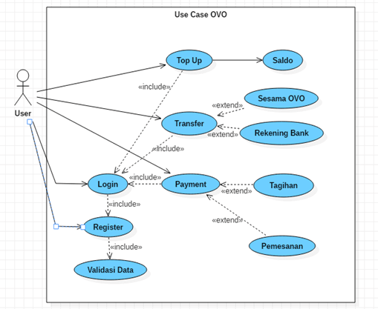

Use Case Fungsi Satu
[Gambar use case fungsi satu]

Use Case Fungsi n
[Gambar use case fungsi n]

UML : Activity Diagram
Activity diagram UML adalah salah satu jenis diagram UML yang menggambarkan aliran aktivitas dalam sistem. Diagram ini menggunakan simbol-simbol standar UML untuk menggambarkan aktivitas, kondisi, dan pemrosesan yang terjadi dalam sistem yang diwakili oleh diagram.
Link Activity Diagram : [Kalo ada link]
    - Activity Diagram Pembelian Barang dari Bagian Gudang
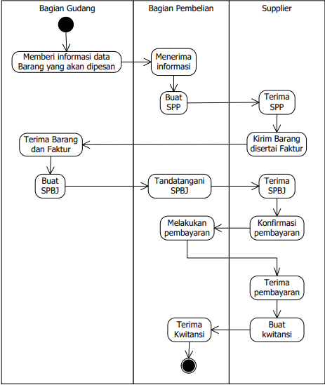
    - Activity Diagram Payment dengan Xendit (pihak ketiga)
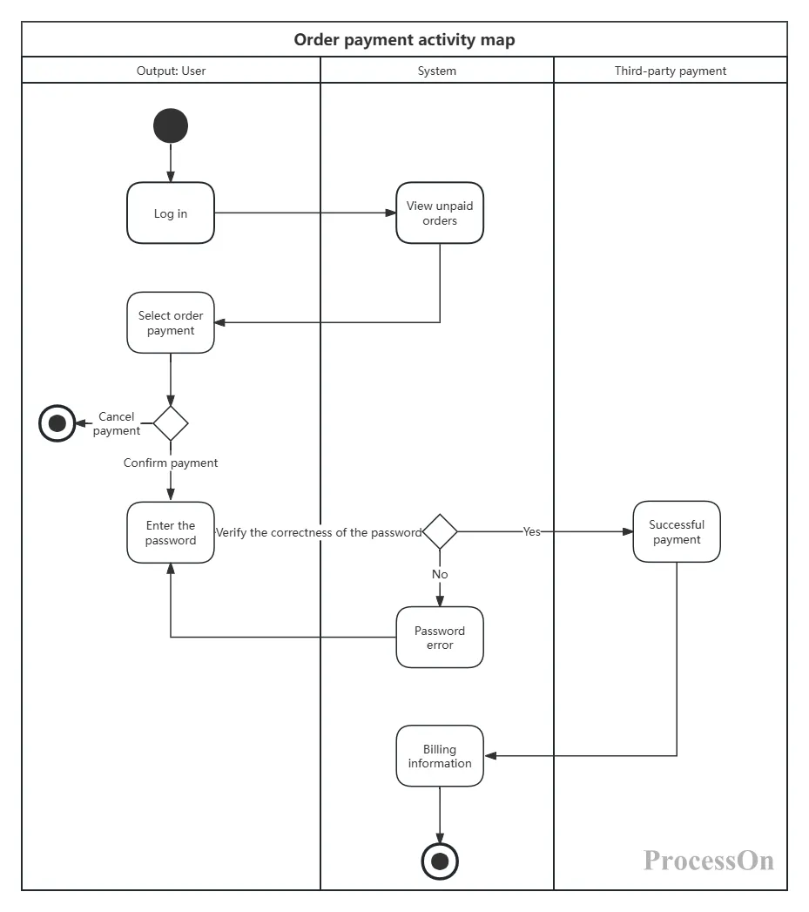
    - Activity N

System Function Requirement

Sign Up and Sign In
No | Persyaratan Fungsional | Status
1 | Login menggunakan nomor handphone dan OTP :  - Mengijinkan user masuk ketika no hp terdaftar pada sistem dan user berhasil memasukan OTP yang sesuai  - Menolak user apabila no hp tidak terdaftar pada sistem atau user tidak berhasil memasukan OTP yang sesuai  Login / Register menggunakan Google | Harus
2 | Ganti nomor handphone :  - Meminta user memasukkan nomor handphone yang baru  - Mengirimkan OTP lewat SMS / WA  - Mengarahkan user kembali kepada halaman home | Harus

Admin Dashboard (Web Apps)
No | Persyaratan Fungsional | Status
1 | Manajemen Pengguna  - Approval registrasi untuk blablabala  - Generate akun blablabla  - Melihat dan mengubah data pengguna aplikasi  - Melihat dan mengubah data admin (dapat menambah ataupun mengurangi admin) | Harus

This page intentionally left blank

Glosarium

Kata | Definisi
Activity Diagram | Activity diagram adalah salah satu jenis diagram UML yang menggambarkan aliran aktivitas dalam sistem yang diwakili oleh diagram, menggunakan simbol-simbol standar UML untuk menggambarkan aktivitas, kondisi, dan pemrosesan yang terjadi dalam sistem.
Alpha Testing | Alpha testing adalah tahap pengujian aplikasi di mana aplikasi diuji oleh tim internal perusahaan atau oleh beberapa pengguna terpilih yang mencoba aplikasi tersebut untuk mencari bug atau masalah lainnya sebelum diluncurkan ke publik.
Android | Android adalah sistem operasi mobile yang dikembangkan oleh perusahaan Google yang dapat diinstal di perangkat seluler seperti smartphone dan tablet, yang menyediakan antarmuka pengguna dan akses ke fitur-fitur seperti aplikasi, komunikasi, dan lainnya.
App Development | App development adalah proses pembuatan aplikasi, mulai dari perencanaan, desain, implementasi, hingga pengujian dan pemeliharaan.
App Store | App Store adalah toko aplikasi yang disediakan oleh perusahaan Apple untuk perangkat mobile yang menggunakan sistem operasi iOS, dimana pengguna dapat mencari, mengunduh, dan membeli aplikasi mobile yang tersedia di App Store.
Back-End | Back-end adalah bagian dari aplikasi yang berjalan di server dan bertanggung jawab untuk menangani pemrosesan data, logika aplikasi, dan komunikasi dengan perangkat mobile pengguna melalui API (Application Programming Interface).
BUG | BUG adalah kesalahan atau masalah yang terjadi pada aplikasi atau sistem yang dapat menyebabkan aplikasi atau sistem tidak berfungsi dengan baik atau tidak sesuai dengan kebutuhan pengguna. BUG biasanya disebabkan oleh kode sumber yang tidak sesuai atau tidak terintegrasi dengan benar, sehingga dapat menyebabkan aplikasi atau sistem mengalami masalah atau error saat dijalankan.
CI/CD | CI/CD (Continuous Integration/Continuous Deployment) adalah metode pengelolaan proyek pengembangan perangkat lunak yang menekankan pada integrasi dan deploy (pemasangan) kode sumber secara terus-menerus ke server produksi atau lingkungan produksi lainnya, sehingga mempercepat proses pengembangan dan memastikan bahwa sistem selalu up-to-date dan dapat diakses oleh pengguna.
Cloud Server | Cloud server adalah server yang berjalan di cloud computing dan dapat diakses melalui jaringan internet, sehingga pengguna dapat menyimpan, mengelola, dan memproses data secara online tanpa harus memiliki perangkat server fisik.
CMS | CMS (Content Management System) adalah perangkat lunak yang memungkinkan pengguna untuk mengelola, menambah, atau mengubah konten di sebuah situs web tanpa memerlukan kemampuan pemrograman.
E-commerce | E-commerce adalah sistem yang memungkinkan perusahaan atau individu menjual atau membeli produk atau jasa melalui jaringan internet.
Front-End | Front-end merupakan bagian dari pengembangan aplikasi yang bertanggung jawab untuk menangani tampilan dan interaksi pengguna dengan aplikasi.
GIT | GIT adalah sistem pengontrol versi (version control system) yang digunakan untuk mengelola proyek pengembangan perangkat lunak dengan memungkinkan tim pengembangan untuk berkolaborasi, mengelola perubahan terhadap kode sumber, dan menyimpan sejarah versi proyek tersebut.
Integration Testing | Integration testing adalah tahap pengujian aplikasi di mana komponen atau modul aplikasi diuji secara bersama-sama untuk memastikan bahwa komponen atau modul tersebut dapat bekerja sesuai dengan spesifikasi dan terintegrasi dengan baik dengan komponen atau modul lainnya.
iOS | iOS adalah sistem operasi mobile yang dikembangkan oleh perusahaan Apple yang diinstal pada perangkat seluler seperti iPhone, iPad, dan iPod Touch, yang menyediakan antarmuka pengguna dan akses ke fitur-fitur seperti aplikasi, komunikasi, dan lainnya.
ISMS | ISMS (Information Security Management System) adalah suatu sistem yang digunakan untuk mengelola dan mengontrol keamanan informasi dalam suatu organisasi dengan mengadopsi prinsip-prinsip dan standar keamanan informasi yang telah ditetapkan. ISMS biasanya terdiri dari serangkaian prosedur, peraturan, dan teknik yang digunakan untuk mengamankan informasi rahasia, menjaga integritas dan ketersediaan informasi, serta melindungi informasi dari akses yang tidak sah.
LPDDR3 | LPDDR3 (Low Power Double Data Rate 3) adalah memori RAM tipe DDR3 yang dikembangkan pada tahun 2012 untuk perangkat mobile seperti smartphone dan tablet.
LPDDR4 | LPDDR4 (Low Power Double Data Rate 4) adalah memori RAM tipe DDR4 yang dikembangkan pada tahun 2014 untuk perangkat mobile seperti smartphone dan tablet yang menggantikan LPDDR3.
Maintenance | Maintenance dalam development adalah proses pemeliharaan aplikasi atau sistem untuk memastikan bahwa aplikasi atau sistem tersebut tetap berfungsi dengan baik dan sesuai dengan kebutuhan pengguna. Maintenance biasanya meliputi aktivitas seperti memperbaiki bug atau masalah yang terjadi, menambah fitur baru, atau mengoptimalkan performa aplikasi atau sistem.
Mobile Application | Mobile application adalah aplikasi yang dibuat khusus untuk digunakan pada perangkat mobile seperti smartphone atau tablet, dan dapat diunduh dan diinstal dari toko aplikasi seperti App Store atau Google Play.
OS | OS (Operating System) adalah sistem operasi yang merupakan perangkat lunak yang mengatur dan mengelola sumber daya perangkat keras komputer seperti memori, prosesor, dan perangkat input/output, serta menyediakan antarmuka pengguna dan akses ke fitur-fitur sistem seperti file manager, text editor, dan lainnya. OS juga bertanggung jawab untuk mengelola aplikasi yang dijalankan di komputer dan memastikan bahwa aplikasi tersebut dapat saling berinteraksi dengan perangkat keras komputer secara efisien.
OTP | OTP adalah kode atau password yang hanya dapat digunakan sekali saja untuk mengamankan akses ke sistem atau layanan, biasanya dikirimkan ke nomor telepon atau alamat email pengguna sebagai tambahan keamanan.
Play Store | Play Store adalah toko aplikasi yang disediakan oleh perusahaan Google untuk perangkat mobile yang menggunakan sistem operasi Android, dimana pengguna dapat mencari, mengunduh, dan membeli aplikasi mobile yang tersedia di Play Store.
Prototyping | Prototyping adalah proses pembuatan model atau sampel awal dari sebuah produk atau sistem untuk mengetes dan mengevaluasi konsep atau ide sebelum melakukan pengembangan lebih lanjut. Prototyping biasanya dilakukan untuk mengetahui kelebihan dan kekurangan suatu konsep atau ide sebelum memulai pengembangan secara keseluruhan.
Push Notification | Push notification adalah pemberitahuan yang dikirimkan oleh aplikasi ke perangkat mobile pengguna secara real-time melalui jaringan internet untuk memberikan informasi atau pemberitahuan penting kepada pengguna. Push notification biasanya ditampilkan di layar lock atau di bagian notifikasi perangkat mobile pengguna, sehingga pengguna dapat membuka aplikasi atau mengambil tindakan yang diperlukan sesuai dengan pemberitahuan tersebut.
RAM | RAM (Random Access Memory) adalah jenis memori komputer yang digunakan untuk menyimpan data sementara selama proses pengolahan data. Banyaknya RAM yang tersedia pada komputer akan mempengaruhi kecepatan dan kinerja komputer dalam menjalankan aplikasi.
Source Code | Source code adalah kode program yang ditulis oleh programmer dalam bahasa pemrograman tertentu dan merupakan bagian utama dari sebuah aplikasi atau sistem yang akan dikompilasi atau diterjemahkan ke dalam bahasa mesin yang dapat dijalankan oleh komputer.
Sprint | Sprint adalah periode waktu yang ditentukan dalam proses pengembangan perangkat lunak di mana tim pengembangan bekerja sama untuk menyelesaikan sejumlah tugas atau kebutuhan yang telah ditetapkan sebelumnya dalam waktu yang terbatas, biasanya selama beberapa hari atau minggu. Sprint biasanya digunakan dalam metodologi pengembangan agile sebagai cara untuk mengelola dan mengontrol proses pengembangan secara terus-menerus.
UAT | UAT (User Acceptance Testing) adalah tahap pengujian aplikasi di mana aplikasi diuji oleh pengguna akhir atau oleh tim yang mewakili pengguna akhir untuk memastikan bahwa aplikasi sesuai dengan kebutuhan dan harapan pengguna sebelum diluncurkan ke publik.
UI/UX | UI/UX merupakan singkatan dari User Interface (UI) dan User Experience (UX), yang merupakan desain tampilan dan pengalaman pengguna dari suatu produk atau layanan.
UML | UML (Unified Modeling Language) adalah bahasa standar untuk memodelkan sistem dengan menggunakan notasi visual yang dapat dipahami oleh semua orang dalam tim pengembangan perangkat lunak untuk membantu dalam perencanaan, implementasi, dan dokumentasi sistem.
Use Case Diagram | Use case diagram adalah salah satu jenis diagram UML yang menggambarkan interaksi antara aktor (pengguna sistem) dengan sistem dalam melakukan suatu tugas atau menyelesaikan suatu kebutuhan melalui sekumpulan use case (kebutuhan yang akan dilakukan oleh sistem).
Web App | Web app adalah aplikasi yang diakses melalui browser web dan dijalankan di server, sehingga dapat diakses dari berbagai perangkat yang terhubung ke internet.
Wireframe | Wireframe adalah skema dasar atau prototype dari sebuah aplikasi atau situs web yang menggambarkan struktur dan tata letak konten tanpa memperhatikan desain visual yang akan digunakan, biasanya digunakan untuk memahami alur dan interaksi pengguna dengan aplikasi atau situs web sebelum melakukan desain visual yang lebih detail.
Wireframing | Wireframing adalah proses perencanaan dan pembuatan skema dasar atau prototype dari sebuah aplikasi atau situs web yang menggambarkan struktur dan tata letak konten tanpa memperhatikan desain visual yang akan digunakan. Wireframing biasanya dilakukan untuk memahami alur dan interaksi pengguna dengan aplikasi atau situs web sebelum melakukan desain visual yang lebih detail.
#eof

